**書面報告**

**(使用不同模型，不同時間，技術指標的結果)**

**(預測台積電股票未來1天的價格)**

|  |  |
| --- | --- |
| 技術指標 | 20_sma RSI(14) MACD(8-13) |
| 線性回歸模型 | RMSE: 23.38 |
| 決策樹模型 | RMSE: 40.03 |
| 隨機森林模型 | RMSE: 27.67 |

|  |  |
| --- | --- |
| 技術指標 | 13_sma RSI(14) MACD(8-13) |
| 線性回歸模型 | RMSE: 29.56 |
| 決策樹模型 | RMSE: 43.35 |
| 隨機森林模型 | RMSE: 31.57 |

|  |  |
| --- | --- |
| 技術指標 | 8_sma RSI(14) MACD(8-13) |
| 線性回歸模型 | RMSE: 28.43 |
| 決策樹模型 | RMSE: 34.58 |
| 隨機森林模型 | RMSE: 28.22 |

* **先修改sma的時間段，得到三個模型結果**
* **20天sma的線性回歸模型RMSE最低**
* **8天sma的決策樹模型RMSE最低**
* **8天sma的隨機森林模型RMSE最低**

|  |  |
| --- | --- |
| 技術指標 | 20_sma RSI(7) MACD(8-13) |
| 線性回歸模型 | RMSE: 21.38 |
| 決策樹模型 | RMSE: 36.53 |
| 隨機森林模型 | RMSE: 28.48 |

|  |  |
| --- | --- |
| 技術指標 | 13_sma RSI(7) MACD(8-13) |
| 線性回歸模型 | RMSE: 22.79 |
| 決策樹模型 | RMSE: 35.06 |
| 隨機森林模型 | RMSE: 29.77 |

|  |  |
| --- | --- |
| 技術指標 | 8_sma RSI(7) MACD(8-13) |
| 線性回歸模型 | RMSE: 22.62 |
| 決策樹模型 | RMSE: 33.38 |
| 隨機森林模型 | RMSE: 26.11 |

* **使用7天的RSI得到的RMSE較低**

|  |  |
| --- | --- |
| 技術指標 | 20_sma RSI(7) MACD(12-26) |
| 線性回歸模型 | RMSE: 26.35 |
| 決策樹模型 | RMSE: 43.71 |
| 隨機森林模型 | RMSE: 30.04 |

|  |  |
| --- | --- |
| 技術指標 | 8_sma RSI(7) MACD(12-26) |
| 線性回歸模型 | RMSE: 22.08 |
| 決策樹模型 | RMSE: 57.24 |
| 隨機森林模型 | RMSE: 29.50 |

* **MACD使用12天EMA - 26天EMA的結果不好**
* **使用技術指標 : 20_sma / RSI(7) / MACD(8-13) / 線性回歸模型**
* **得到最低的RMSE: 21.38**

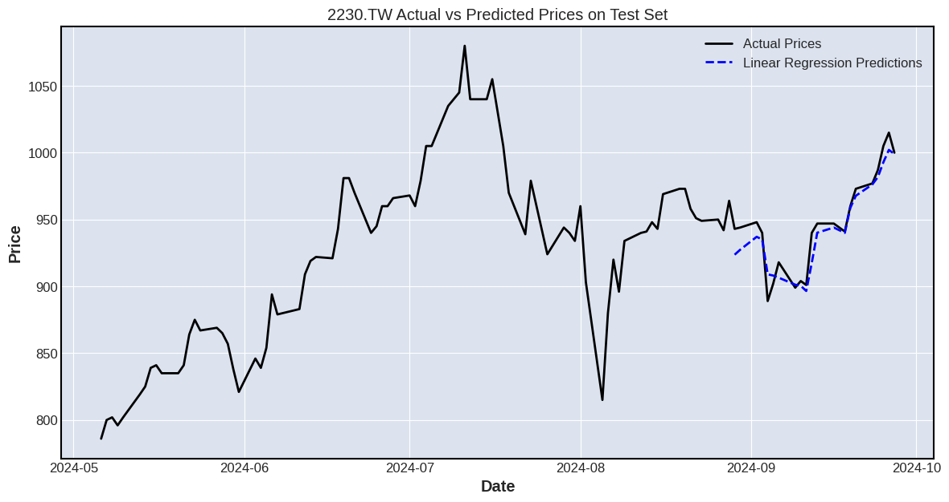

**(預測元大台灣卓越50 ETF未來1天的價格)**

|  |  |
| --- | --- |
| 技術指標 | 20_sma RSI(7) MACD(8-13) |
| 線性回歸模型 | RMSE: 3.22 |
| 決策樹模型 | RMSE: 6.55 |
| 隨機森林模型 | RMSE: 5.11 |

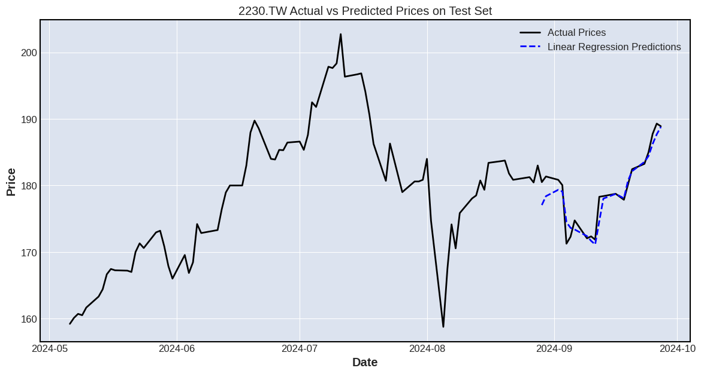

|  |  |
| --- | --- |
| 技術指標 | 8_sma RSI(7) MACD(8-13) |
| 線性回歸模型 | RMSE: 3.48 |
| 決策樹模型 | RMSE: 5.04 |
| 隨機森林模型 | RMSE: 4.09 |

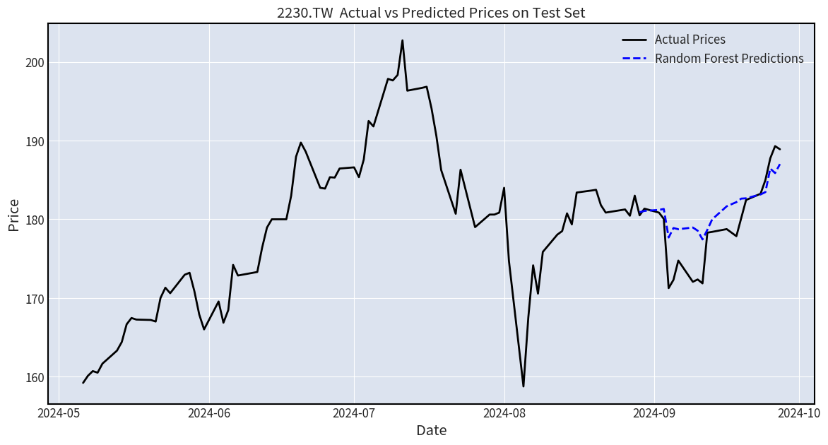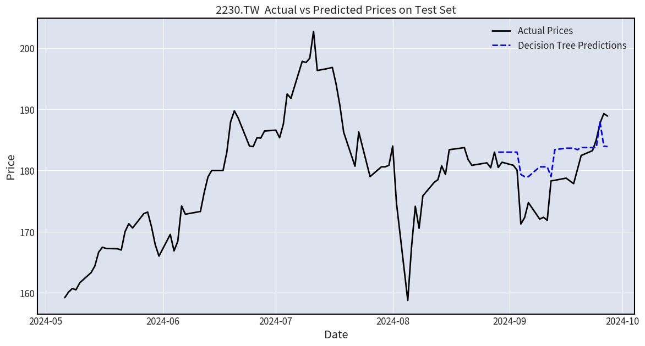

**元大台灣卓越50 ETF，由於追蹤的是台灣前50大市值公司的股票，其價格變動相對穩定，波動性較小，預測起來會相對容易一些，尤其是用技術指標（如SMA、RSI、MACD）分析時，通常能捕捉到比較平穩的趨勢**